

А Д М И Н И С Т Р А Ц И Я Г О Р О Д А Р Ж Е В А
ТВЕРСКОЙ ОБЛАСТИ
ПОСТАНОВЛЕНИЕ

20.12.2013 № 1809

О внесении изменений в постановление Администрации
города Ржева Тверской области от 01.08.2013 № 998

В целях приведения в соответствие с Постановлением Правительства РФ от 27.12.2012 № 1425 «Об определении органами государственной власти субъектов Российской Федерации мест массового скопления граждан и мест нахождения источников повышенной опасности, в которых не допускается розничная продажа алкогольной продукции, а также об определении органами местного самоуправления границ прилегающих к некоторым организациям и объектам территорий, на которых не допускается розничная продажа алкогольной продукции», в соответствии со статьями 42.2 и 46 Устава города Ржева Тверской области, Администрация города Ржева Тверской области

П О С Т А Н О В Л Я Е Т :

1. Внести в приложение 2 к постановлению Администрации города Ржева Тверской области от 01.08.2013 № 998 «Об определении границ, прилегающих к организациям и объектам территорий, на которых не допускается розничная продажа алкогольной продукции» следующие изменения:
1.1. Пункты 1.12, 1.31, 1.17 – МАОУ СОШ №13, ул.Садовая, д. 27; МДОУ д/с № 27, ул.Республиканская, д.22а, МДОУ д/с №5, ул. Маяковского, д.32 изложить в новой редакции. (Приложение).
2. Настоящее постановление вступает в силу со дня его опубликования в газете «Ржевская правда» и подлежит размещению на официальном сайте Администрации города Ржева Тверской области в сети «Интернет».
3. Контроль за исполнением настоящего постановления возложить на заместителя Главы администрации города Ржева Тверской области Ковалеву А.В.

Глава администрации города Л.Э. Тишкевич

Приложение к постановлению
Администрации города Ржева
от 20.12.2013 № 1809

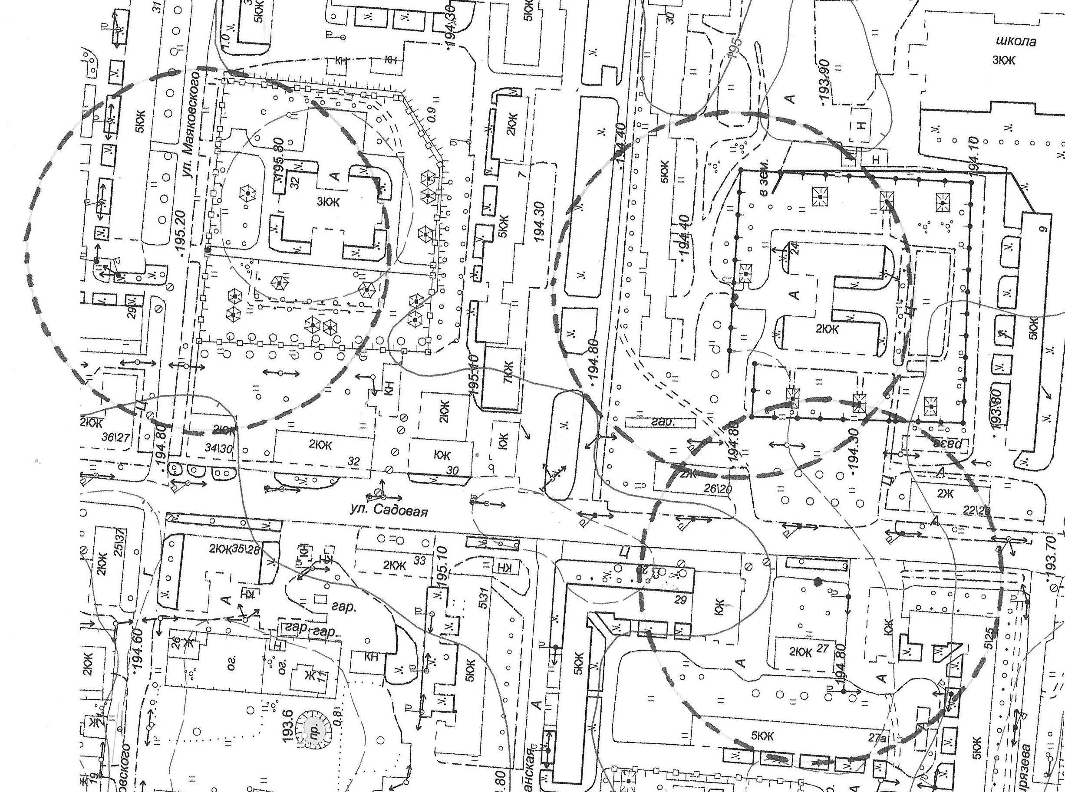
Пункты 1.12, 1.31, 1.17 – МАОУ СОШ № 13, ул.Садовая, д. 27; МДОУ д/с № 27,
ул.Республиканская, д.22а, МДОУ д/с № 5, ул. Маяковского, д.32

